第二单元集体备课

本单元的课文，在文体上为回忆性散文、传记，在内容主题上与“生活的记忆”“重要的他人”有关：或追述自己人生道路上的难忘经历，或展现敬仰之人的品格和精神。
本单元的几篇课文在刻画人物的方法上既有共同点，又各具特色。比如，《藤野先生》一文中作者在记叙典型事例时，通过对人物语言、动作、神态的描写来突出人物品格；《回忆我的母亲》中，作者夹叙夹议，通过对具体事例的回忆来表现母亲的优秀品质，凸显母亲的伟大；《列夫·托尔斯泰》中作者在描绘托尔斯泰的外貌时，采用先抑后扬的写法，层层蓄势，形成文章张力，给读者带来巨大的心灵冲击；《美丽的颜色》一文中，作者则将叙述与引用相结合，刻画出饱满、感人的人物形象。
这四篇课文的语言也各有特色，或多次运用反语，呈现出辛辣讽刺的效果（如《藤野先生》）；或质朴无华，蕴含着真挚深沉的爱与怀念（如《回忆我的母亲》）；或运用各种形象的比喻、奇妙的夸张，让读者享受到酣畅淋漓的快感（如《列夫·托尔斯泰》）；或在平实客观的记述中，洋溢着一份诗意、温情的色彩（如《美丽的颜色》）。阅读这些作品时，可引导学生细细品味文章语言，以提高其语言赏析能力。
教学本单元时，可引导学生进行课文旁批、点评、赏析；适当补充与课文有关的资料，帮助学生理解课文内容；推荐类文，进行拓展对比阅读；指导学生借鉴运用课文中刻画人物的方法，学写传记；引导学生理解“诚信”的内涵，做一个诚实守信的中学生。

分类 | 内容 | 课时 | 教学要点
课文 | 6.藤野先生 | 2 | 1.了解回忆性散文和传记的文体特点，引导学生从文中人物的生平事迹中汲取精神营养。  2.引导学生抓住回忆性散文和传记内容真实、事件典型、注重细节等特点，选取那些产生较大影响，能够引起更多人共鸣的事件进行记录。  3.指导学生体会风格多样的语言，提高赏析能力。  4.指导学生学写人物传记，引导学生在写作中借鉴运用课文中学到的刻画人物的方法。  5.认识“诚信”的内涵，指导学生收集有关诚信的典故，发现并讲述身边的诚信故事，学会写演讲稿、组织演讲会。
课文 | 7.回忆我的母亲 | 2
课文 | 8.列夫·托尔斯泰 | 1
课文 | 9.美丽的颜色 | 1
写作 | 学写传记 | 1
综合性学习 | 人无信不立 | 1

6 藤野先生
【教学目标】
1.梳理课文主要内容，理清作者与藤野先生交往的典型事例。
2.抓住关于藤野先生外貌、神态、动作、语言等的描写，感受他高尚的品格，体会作者对藤野先生真挚的怀念之情。
3.了解“我”在日本的求学经历，结合时代背景，体会作者强烈的爱国之情和民族自尊心。
4.揣摩文章独特的语言风格，分析其表达效果。
【教学课时】
2课时
第1课时
【课时目标】
1.初步感知文意，抓住人物描写，感受人物品格。
2.梳理文章线索，理清作者与藤野先生交往的典型事例。
【教学过程】
一、温故知新，导入新课
师：请同学们默读屏幕上的文字。
课件出示：
先生在书房里便大叫起来：
“人都到那里去了？！”
人们便一个一个陆续走回去；一同回去，也不行的。他有一条戒尺，但是不常用，也有罚跪的规则，但也不常用，普通总不过瞪几眼，大声道：
“读书！”
师：古之学者必有师。以上是我们七年级学过的鲁迅的文章《从百草园到三味书屋》中关于“我”的启蒙老师寿镜吾的描写。童年的鲁迅对寿镜吾先生的“方正、质朴、博学”十分信服、敬畏。但鲁迅曾说过的“在我所认为我师的之中，他是最使我感激，给我鼓励的一个”中的“他”指的却是另一个人——藤野先生。藤野先生究竟是一个怎样的人?他为什么能让鲁迅如此感念呢？下面就让我们沿着鲁迅先生的足迹，去感受这段难忘的经历，认识这位给鲁迅以鞭策的先生吧！
（板书：藤野先生 鲁迅）
【设计意图】由所学导入，回顾学过的课文内容，“温故而知新”，激发学生的好奇心，导入新课。
二、初读感知，触摸“伟大”
1.预学展示
作者简介；写作背景；字词积累。（见《状元大课堂》本课“作者名片”“背景链接”“字词清单”栏目）
【设计意图】以黑板板书、屏幕显示等形式，检查同学们的预习情况。
2.初读感知
（1）抓住外貌描写，获取有效信息。
师：大家能分清图片上哪个是鲁迅，哪个是藤野先生吗？文中是怎样描写藤野先生的外貌的？
课件出示：
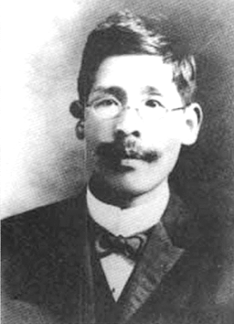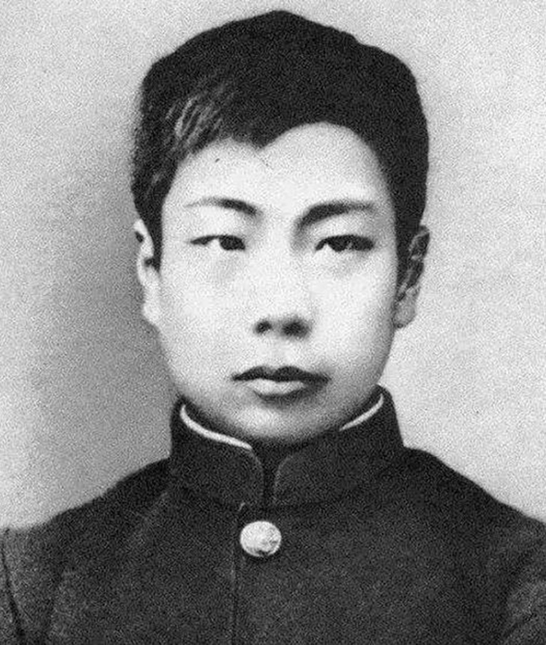
预设 右图为鲁迅、左图为藤野先生。文中第6段：其时进来的是一个黑瘦的先生，八字须，戴着眼镜，挟着一叠大大小小的书……
【设计意图】根据图片区分鲁迅和藤野先生，实际上是让学生关注文中对人物外貌的描写，在感知语言的过程中抓住有效的信息。
（2）请用自己的话简单地评价一下藤野先生。
（学生以开火车的形式简要说感受）
提示：抓住关于藤野先生动作、神态、语言等的描写，围绕“他的性格，在我的眼里和心里是伟大的”这句话进行理解。
预设 藤野先生认真负责、严谨、尊重他人、富有人情味、有探究求实的精神等。
【设计意图】一是检查学生预习情况，培养学生自主学习能力；二是整体感知，一词立骨，抓住人物内核“伟大”一词。
三、再读课文，理清思路
1.梳理内容
师：请同学们跳读课文，找出文章中写到了哪些地点。
预设 东京→仙台→北京。
师补充：本文是按“东京→仙台→北京”的地点转换顺序行文的，着重记述了“我”青年时代留学日本时的见闻和感受。
2.概括事件
师：文章围绕藤野先生写了哪几件事？
预设 初识藤野先生，添改讲义，纠正解剖图，关心解剖实习，了解女人裹脚，告别藤野先生。
师小结：写人物不要仅局限于一个时间点、一件事，可以围绕这个人物写一段时间内的几件事。这样写出的文章内容更丰富、人物形象更饱满。
3.分段概括
师：请同学们在梳理内容、概括事件的基础上，将文章分为三个部分，并简述各部分大意。
预设 第一部分（第1—3段）：写“我”在东京的见闻、感受以及转到仙台求学的原因。
第二部分（第4—35段）：写“我”在仙台与藤野先生的相识、相处和分别，并通过具体事例，表现了藤野先生的崇高品质。
第三部分（第36—38段）：写“我”离开仙台后怀念藤野先生的感情和行动。
【设计意图】本文篇幅较长（38段），从查找故事发生的地点入手，通过跳读，概括人物事件，进而概括全文大意，帮助学生快速梳理文章结构，理清作者思路。
四、表情朗读，以声传情
（选读片段，指点学生朗读）
师小结：
课件出示：
1.读对“清国留学生”装束的描述时要用嘲讽的口吻。
2.读“日暮里”与“水户”处要流露出深沉而忧虑的感情。
3.读藤野先生添改讲义、纠正解剖图之处要表现出对藤野先生的敬意。
4.读“匿名信事件”与“看电影事件”时要表现出强烈的愤慨。
5.读“告别”部分要表现出不得不惜别的师生深情。
【设计意图】语文课堂应重视朗读，教师更要从语音、语调、重音、节奏等方面引导学生根据文字内容，把握语感，读出情感，从而实现“以读促悟”。
第2课时
【课时目标】
1.根据具体事件，把握人物形象，感受藤野先生的品质。
2.品味文章语言，体会作者强烈的爱国之情和民族自尊心。
【教学过程】
一、回顾导入，自然引入
过渡语：上节课我们梳理了文章内容，初步了解了藤野先生的大致形象以及作者与藤野先生交往过程中发生的几件事。这节课，我们将走进文本，进一步把握藤野先生的形象，理解作者在特定时期的情感，揣摩文章独特的语言风格。二、以事知人，体会“伟大”
1.藤野先生的人物形象
师：选择文章中让你感受最深的事，说说藤野先生是个怎样的人。
预设
初识藤野先生：不拘小节、比较随性、生活简朴、治学严谨。
添改讲义：认真敬业、平等待人、真正的教育者的胸襟、没有民族偏见。
纠正解剖图：要求严格、一丝不苟、和蔼可亲、严而有道。
关心解剖实习：关注学生、热情诚恳。
了解女人裹脚：有探究求实的精神。
师点拨：本文的目的不是叙事，而是为了把人物放到特定的事件中去展示人物的性格特征。因此在写作时，我们应围绕人物，选择最能突显人物性格的典型材料。
2.侧面衬托的作用
师：匿名信事件和看电影事件没有直接写藤野先生，是否有跑题之嫌？
资料助读：
课件出示：
大背景：日本在甲午战争和庚子之役后，国富兵强，青年受的是军国主义教育，有一种民族狂热，在他们眼中，那时的中国是弱国。
小背景：在仙台医专中，有些人认为中国人笨，是低能儿，学西洋医学不可能及格，他们不能容忍一个中国人学习成绩在一百多名日本学生中居中，因此对藤野先生精心辅导中国学生心生不满。
预设 这两个事件中虽然没有直接写藤野先生，但是通过日本学生会干事的言行反衬出了藤野先生人格的伟大。藤野先生作为教师，对“弱国”的学生没有歧视和偏见，而是表现出热情和关心，他是正直善良的，他的这种品质难能可贵。
师补充：正是匿名信事件和看电影事件，使鲁迅的思想受到了极大的刺激，他本来去日本学医，是希望学成后可以疗治国民的体魄，而这些经历，使他意识到比体魄更需要疗治的是国人的灵魂，他认为必须要唤醒民众麻木的思想，所以，他决定弃医从文。
【设计意图】此环节的探究，旨在教学生一招：在写人物时，可以直接写这个人，也可以用对比、衬托、侧面描写来表现这个人。
三、咬文嚼字，品味语言
1.情境还原读
课件出示：
其时进来的是一个黑瘦的先生，八字须，戴着眼镜，挟着一叠大大小小的书。一将书放在讲台上，便用了缓慢而很有顿挫的声调，向学生介绍自己道：
“我就是叫作藤野严九郎的……”（原句）
“我叫藤野严九郎……”（改句）
师：改句看起来更合常理。你们怎么看？
预设 原句比较口语化，能体现出藤野先生随和的性格特点。
通过学生演读，体会藤野先生的亲切随和。
2.抓副词重读
课件出示：
（1）我交出所抄的讲义去，他收下了，第二三天便还我。
（2）原来我的讲义已经从头到末，都用红笔添改过了，不但增加了许多脱漏的地方，连文法的错误，也都一一订正。这样一直继续到教完了他所担任的功课：骨学，血管学，神经学。
（3）解剖实习了大概一星期，他又叫我去了，很高兴地，仍用了极有抑扬的声调对我说道：
“我因为听说中国人是很敬重鬼的，所以很担心，怕你不肯解剖尸体。现在总算放心了，没有这回事。”
师：作者用词特别讲究，你如何理解句中加点的词？
预设 （1）一个“便”字，写出了藤野先生修改讲义的速度之快。
（2）“都……也都……”表明藤野先生修改得非常仔细，不仅涉及医学知识的修改，还涉及日语语法错误的修改，实在令人感动。“一一”“一直”，表明藤野先生的修改是细致入微的，而且持续的时间非常长。这些词语的运用，不夸张，不华丽，却非常深刻地表现出老师的严谨、细心、真诚。
（3）“总算”一词，写尽了藤野先生对“我”的担忧和关心。
3.删改句子读
课件出示：
可惜我那时太不用功，有时也很任性。还记得有一回藤野先生将我叫到他的研究室里去，翻出我那讲义上的一个图来，是下臂的血管，指着，向我和蔼的说道：
“你看，你将这条血管移了一点位置了。——自然，这样一移，的确比较的好看些，然而解剖图不是美术，实物是那么样的，我们没法改换它。现在我给你改好了，以后你要全照着黑板上那样的画。”（原文）
“你将这条血管移了一点位置了。现在我给你改好了，以后你要全照着黑板上那样的画。”（改文）
师：原句语言啰唆，改句更简明得体。你们怎么理解？
预设 原句中“你看”是用商量的语气和鲁迅对话。“——自然，这样一移，的确比较的好看些，然而解剖图不是美术，实物是那么样的，我们没法改换它。”破折号后面的语言，表示对鲁迅移动血管位置的真实内心的理解，但委婉中又不失坚定的力量：对学术不讲究美感，要尊重事实。改句很直接，有命令的口吻。商量的语气鲁迅尚且“还不服气”，改句更易让人产生抵触心理和对抗情绪。
4.重点语段读
课件出示：
东京也无非是这样。上野的樱花烂熳的时节，望去确也像绯红的轻云，但花下也缺不了成群结队的“清国留学生”的速成班，头顶上盘着大辫子，顶得学生制帽的顶上高高耸起，形成一座富士山。也有解散辫子，盘得平的，除下帽来，油光可鉴，宛如小姑娘的发髻一般，还要将脖子扭几扭。实在标致极了。
师：试分析这段话的含义。
预设 清政府派遣这些留学生去国外留学，目的是学习国外先进的科学技术，回来报效国家，然而实际上他们在国外不学无术，忘记了自身使命和肩上的责任。作者在描写完留学生的这些丑态之后，采用了反语的手法，用一句话进行了总结——“实在标致极了”，仿佛是压抑不住的火山爆发，极尽讽刺之能事，酣发鄙夷、憎恶之胸臆。
师：作者在这里采用了反语的手法，暗讽“清国留学生”们的丑态，除此之外，文中还有哪些地方运用了这种手法？
预设 作者称日俄战争时的日本学生为“爱国青年”，说自己国内的论敌为“正人君子”，都是运用反语进行嘲讽。又如说日本对医学的翻译“并不比中国早”，说日本青年虽抗议托尔斯泰引用《新约》中的话，但他们“暗地里却早受了他的影响了”，都是话里有话，含义无穷的。
【设计意图】此环节通过“咬文嚼字”，让学生学会从字里行间来品析文章深意，同时使学生进一步揣摩鲁迅先生“幽默讽刺、含蓄深蕴”的语言风格。
四、精读片段，感知“我”之形象
师：精读第1—5段，思考“我”究竟是一个什么样的人。
预设 1.“我”是一个爱国的人。“我”看到日本有个叫“日暮里”的驿站，就记住了这个驿站的名字，也许是因为“我”想起了“日暮乡关何处是？烟波江上使人愁”的思乡名句；其次也只记得“水户”的地名了，因为那是明的遗民朱舜水先生客死的地方……
2.“我”是一个有民族自尊心的人。如：“东京也无非是这样”中的“无非”一词，表明“我”很沮丧、很失望，排斥、失望的情绪破空而来。“上野的樱花烂熳的时节，望去确也像绯红的轻云，但花下也缺不了成群结队的‘清国留学生’的速成班，头顶上盘着大辫子，顶得学生制帽的顶上高高耸起，形成一座富士山。也有解散辫子，盘得平的，除下帽来，油光可鉴，宛如小姑娘的发髻一般，还要将脖子扭几扭。实在标致极了。”作者对清国留学生进行了特写镜头式的描写，刻画了一群“丑而不觉其丑，滑稽而不觉其滑稽”的清国留学生的丑态，表现了“我”对清国留学生奇特怪诞的装扮与以丑为美而不自知的行为感到羞耻、愤恨，表明“我”是一个厌恶腐朽落后的清政府、追寻民主觉醒之路的先行者。
3.“我”是一个很爱学习的人。文中提到“中国留学生会馆的门房里有几本书买，有时还值得去一转”，说明“我”对书本感兴趣，渴求学到新知识。
4.“我”是一个专心求学、不盲目追求娱乐和享受的人。“我”看到清国留学生整天不学无术，觉得非常失望，于是准备离开东京，到别的地方去看看。
5.“我”是一个自尊心很强的人。“我”在仙台受到部分友好人士的优待时，认为是“物以希为贵”的缘故。
师小结：“我”是一个东渡日本留学、专心求学、有较强的自尊心和爱国情怀的学生。
【设计意图】透过事件看人物性格，优秀的文学作品在刻画人物的时候往往把人物放到特定的事件中去。
五、写作拓展，书写“伟大”
一位优秀的教师，就像一盏不灭的灯，给人以精神力量。那么，有没有一位给过你精神力量的老师呢？当然，这个人不局限于老师，也可以是亲人、朋友，甚至仅有一面之缘的人，这个人曾经因为什么而拨动了你的心弦？请同学们试着写一写。注意，在描写人物时要投入真挚的情感，让读者能够自然而然地感觉到你笔下人物的伟大。《藤野先生》这篇文章，就是极好的例子。
【板书设计】
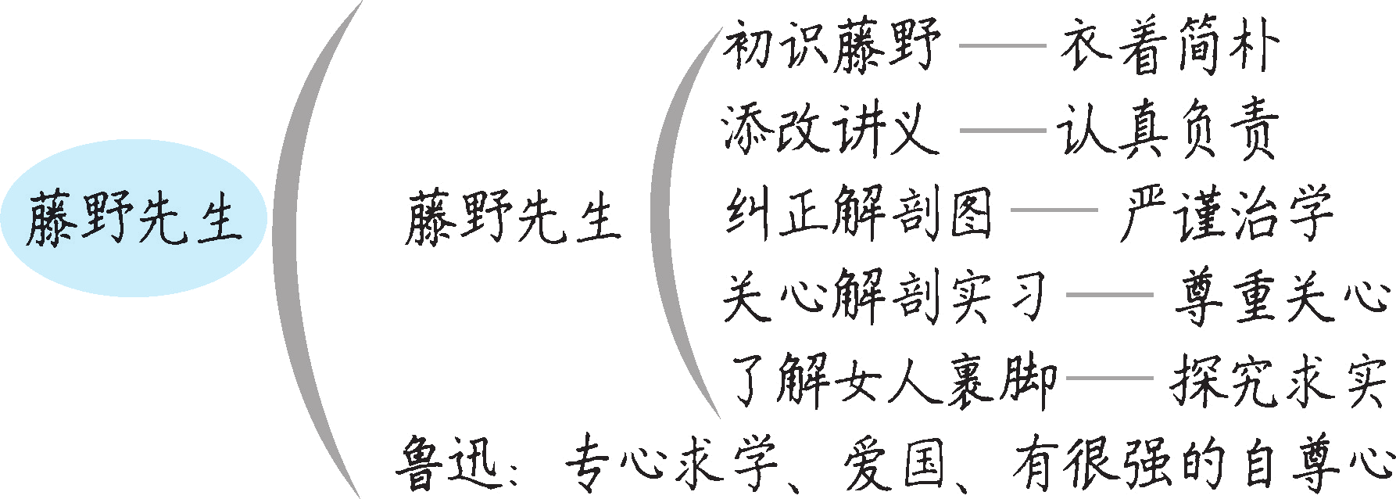
【设计亮点】
本课教学设计的亮点在于多角度多层面地解读人物。人物深入人心，来源于入木三分的刻画。“分析藤野先生是个怎样的人”“理解鲁迅的爱国情感”是课堂教学的重要环节。学生通过分析事件、品味语言，可以感受人物的伟大形象和人格魅力。
资料链接
藤野先生概况
藤野先生全名藤野严九郎，1874年出生于日本的一个医学世家，毕业于名古屋爱知县立医学专门学校（现名古屋大学）。1904年，他在仙台医学专门学校教书。1911年，东北帝国大学成立，1912年仙台医科专门学校并入，成立为东北帝国大学医学部；1915年成立东北帝国大学医科大学，藤野因学历不够而离职。藤野先生失业后一度任职于三井公司的慈善医院耳鼻喉科，后回故乡开设私人诊所。1936年10月19日，鲁迅病故。这一年底，当地就有记者前来采访藤野先生，他们聊了很多，后来还整理了采访资料，写成悼文《谨忆周树人君》，发表在了《文学案内》。1945年8月11日，藤野先生在福井逝世。
鲁迅非常看重《藤野先生》一文
1934年，日本岩波书店计划在“岩波文库”中收入鲁迅的作品，编成《鲁迅全集》，并由诗人佐藤春夫与增田涉翻译。增田写信给鲁迅，问应当收入哪些作品，鲁迅回信说：“都可以，只要你们觉得好就收；不过，只是希望能将《藤野先生》收入。”1935年，《鲁迅选集》日译本即将出版之际，译者专程到上海再一次征求鲁迅的意见，鲁迅回答：“一切随意，但希望能把《藤野先生》选录进去。”
藤野先生眼中的鲁迅
令鲁迅记忆深刻、深深感念的藤野先生主动帮他修改订正课堂笔记的事情，藤野先生本人也有记忆，他记得鲁迅上课时非常努力，很认真地记笔记，不过作为留学生，鲁迅入学时还不能很好地听、说日语，学习上比较吃力，藤野先生就在每次讲完课后留下来，看看鲁迅的笔记，帮他把漏记、记错的地方订正过来。
藤野先生说：“我虽然被周君尊为唯一的恩师，但我所做的只不过是给他添改了一些笔记。”对于鲁迅把自己“这些微不足道的亲切当作莫大恩情加以感激”，藤野先生说他自己觉得有些不可思议。藤野也很诚恳地说，在他的记忆中，鲁迅不是成绩非常优秀的学生。
藤野先生记得鲁迅到他家去玩过，但已没有什么特别的印象。至于一直挂在鲁迅北京寓居书房墙上的那张藤野先生的照片，《藤野先生》中记录的是，鲁迅离开仙台的前几天，藤野先生把他叫到家里去给了他这张照片，相片背后还写着“惜别”两个字。但藤野先生在《谨忆周树人君》中说：“可是我已经记不清是在什么时候、以什么样的形式把这张照片赠送给周君的了。”

